Tuyên truyền phòng, chống bạo lực học đường trong trường mầm non.

*Trẻ em như búp trên cành, biết ăn, biết ngủ, học hành là ngoan. Tuy nhiên, với xu thế phát triển của xã hội ngày nay thì tình trạng bạo lực học đường, bạo hành trẻ em hiện nay liên tục xảy ra. Đây là nỗi bức xúc của xã hội, nỗi lo lắng của các bậc phụ huynh và những người quan tâm đến sự nghiệp bảo vệ, chăm sóc và giáo dục trẻ em. Đặc biệt thời gian gần đây, hiện tượng này xảy ra ở một số trường học đã bộc lộ những tính chất nguy hiểm và nghiêm trọng.*

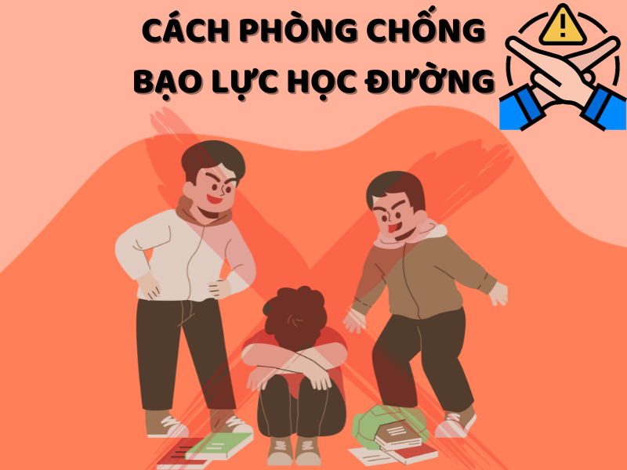

**1. Thế nào là bạo lực học đường?**

- **Bạo lực học đường là** hành vi hành hạ, ngược đãi, đánh đập; xâm hại thân thể, sức khỏe; lăng mạ, xúc phạm danh dự, nhân phẩm; cô lập, xua đuổi và các hành vi cố ý khác gây tổn hại về thể chất, tinh thần của người **học** xảy ra trong cơ sở giáo dục hoặc lớp độc lập.

**2. Bạo lực đối với trẻ em là các hành vi sau:**

- Lăng nhục, chửi mắng, xúc phạm nhân phẩm, danh dự, cô lập, xua đuổi hoặc gây áp lực thường xuyên về tâm lý, gây tổn thương về tinh thần, ảnh hưởng đến sự phát triển của trẻ.

- Hành hạ, ngược đãi, đánh đập hoặc có hành vi cố ý xâm hại đến sức khoẻ, tính mạng của trẻ em.

- Đối xử tồi tệ, bắt nhịn ăn, nhịn uống, bắt chịu rét, mặc rách, không cho hoặc hạn chế vệ sinh cá nhân, bắt làm những việc trái đạo đức xã hội.

- Cưỡng ép lao động quá sức, quá thời gian quy định, làm công việc nặng nhọc, nguy hiểm hoặc tiếp xúc với chất độc hại và những công việc trong các cơ sở kinh doanh dịch vụ và dễ bị lợi dụng hoạt động mại dâm.

**3. Hậu quả của hành vi bạo lực:**

- Để lại hậu quả nặng nề cho trẻ em.

+ Về thể chất: Đau đớn, thương tích, ảnh hưởng xấu đến phát triển cơ thể.

+ Về trí tuệ: Học hành giảm sút, chậm phát triển trí tuệ.

+ Về hành vi: Thụ động, ngại giao tiếp, rối loạn hành vi, hung hăng, cư xử bạo lực với ngưới khác.

+ Về tâm lý: Mặc cảm, tự ti, mất lòng tin, thờ ơ, né tránh, gây rối nhiễu tâm lý.

- Làm xói mòn đạo đức gia đình và xã hội, gây bất ổn hoặc tan vỡ gia đình, ảnh hưởng xấu đến trật tự, an toàn của cộng đồng và xã hội.

[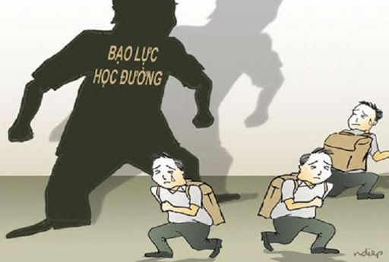](http://mntrannguyenhan.tpbacgiang.edu.vn/upload/38208/fck/24213304/2020_12_10_07_35_053.jpg)

**4. Một số biểu hiện của trẻ em bị bạo lực:**

*- Trên cơ thể:*Vết thâm tím, trầy xước; vết thương xuất hiện ở những chỗ thường khó có thương tích khi bị ngã; vết thương đang lên da non, vết sẹo, vết trầy xước…Vết bỏng do thuốc lá hoặc bàn là, nước sôi, xuất hiện ở nhiều chỗ trên cơ thể. Vết gãy, vỡ rạn xương...

- *Về tâm lý, thái độ và hành vi:* Trẻ sợ hãi, hoảng loạn, né tránh tiếp xúc, có hành vi tự hủy hoại mình, kết quả học tập sút kém.

**5. Làm sao để biết trẻ là nạn nhân của bạo lực học đường?**

Dù trẻ không nói, hành vi bạo lực thường để lại dấu hiệu rõ rệt mà phụ huynh có thể quan sát thấy từ con em mình:

- Xuất hiện các vết thương, bầm tím không rõ nguyên nhân.

- Sinh hoạt bất thường, kém ăn, khó ngủ hoặc ngủ li bì.

- Sức khỏe thay đổi, ốm, sốt, xuất hiện triệu chứng đau đầu, đau bụng, dễ bị hoảng loạn (la hét, ác mộng, giật mình).

- Không muốn đến trường.

- Từ chối chia sẻ về bạn bè hay các hoạt động diễn ra tại trường lớp.

- Từ chối tham gia các hoạt động của gia đình, nhà trường, cô lập bản thân và chỉ muốn ở một mình.

- Buồn bã, tức giận, lo âu, sợ hãi vô cớ.

- Tự làm đau bản thân (cắt tay, đập đầu, đấm vào tường, tự đốt bản thân…)

**6.** **Làm gì khi phát hiện trẻ là nạn nhân của bạo lực học đường?**

- Hãy giúp trẻ lên tiếng và là đại diện cho tiếng nói của trẻ nhanh nhất và sớm nhất có thể.

- Chọn một không gian yên tĩnh, thân thuộc mà trẻ yêu thích hay cảm thấy an toàn để nói chuyện với trẻ.

- Sử dụng các câu hỏi mở để giúp trẻ chia sẻ được thông tin như: Sự việc xảy ra từ khi nào? Sự việc diễn ra như thế nào? Sự việc khiến con cảm thấy ra sao? Những gì con muốn làm để giải quyết sự việc? Làm thế nào để bố/mẹ, cô giáo và các bạn có thể giúp con?

- Không sử dụng các câu hỏi đóng như: Con có bị đánh không? Có phải bạn A đánh con không? Con đã làm gì sai để bị bạn đánh, phải không?

- Giải thích cho con về hệ thống bảo hộ mà nhà trường có thể hỗ trợ ngay sau khi con thông báo với thầy cô, bạn bè.

- Khẳng định với con rằng người lớn sẽ ở bên cạnh con và con sẽ không phải đương đầu với sự việc một mình.

- Nhanh chóng thông báo với nhà trường, các cơ quan chức năng, giới truyền thông. Cung cấp đầy đủ chính xác diễn biến sự việc với thái độ bình tĩnh, mạch lạc. Đừng đổ lỗi ngay cho giáo viên hay các nhà chức trách - họ có thể không biết hết chuyện gì đang xảy ra và đang cần những thông tin đầu tiên từ phía gia đình.  
- Yêu cầu nói chuyện với cha mẹ của các bên liên quan. Luôn nhớ rằng người thực hiện hành vi bạo lực cũng là một đứa trẻ.

[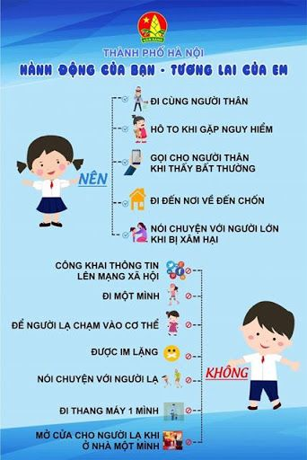](http://mntrannguyenhan.tpbacgiang.edu.vn/upload/38208/fck/24213304/2020_10_14_14_52_293.jpg)

**7. Dạy trẻ 5 kỹ năng cơ bản để kêu cứu**

*- Né tránh:* Tảng lờ lời công kích; Không trao đổi ánh mắt; Đếm từ 1 đến 5, hít một hơi thở sâu, bỏ đi thật nhanh.

- *Đàm phán với sự thân thiện:* Nói với giọng bình tĩnh, tốc độ chậm, rõ ràng; Nhìn thẳng khi nói chuyện.

*-  Đàm phán với sự cương quyết:*Giọng nói quyết đoán, tông cao;  Nói với kẻ bắt nạt bằng các mệnh lệnh chủ động như: "Dừng lại ngay! Bạn đang làm tôi đau! Tôi không thích những gì bạn đang làm với tôi!". Không sử dụng các mệnh lệnh bị động như: "Đừng đánh tôi! Xin hãy tha cho tôi!". Cảnh báo hậu quả nếu hành vi bạo lực tiếp diễn: "Tôi sẽ báo với cô giáo và bố mẹ của tôi ngay!".

*- Tìm sự hỗ trợ khẩn cấp:* Cố gắng đứng thẳng, đầu ngẩng cao, dáng điệu tự tin (người rướn về phía trước, mắt mở to, nhìn thẳng không chớp);  Đi nhanh đến một nơi có đông người hơn; Trong trường hợp không thể chống cự, cuộn tròn người để bảo vệ vùng ngực, bụng, hai tay che theo hình khiên để bảo vệ bộ phận đầu và tai.

*- Báo cáo:*Thông báo ngay với một người đáng tin cậy như người thân trong gia đình, thầy cô giáo, hàng xóm, bạn thân… về sự việc;  Thông báo với bất kỳ người ngoài cuộc nào đang có mặt tại hoặc gần hiện trường: bảo vệ nhà trường, bác lao công, người đi đường, bạn cùng lớp…

[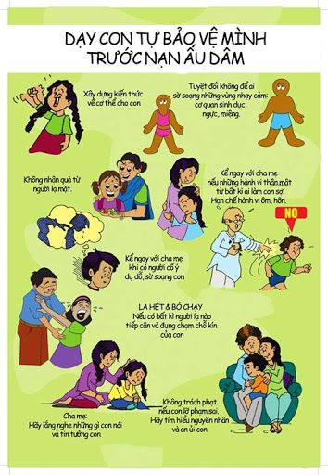](http://mntrannguyenhan.tpbacgiang.edu.vn/upload/38208/fck/24213304/2020_10_14_14_52_292.jpg)

**8. Để phòng ngừa và ngăn chặn tình trạng bạo lực học đường hiện nay, cần thực hiện tốt các giải pháp sau:**

- Toàn xã hội cần phải quan tâm củng cố nâng cao chất lượng môi trường xã hội, văn minh tiến bộ. Quản lý, ngăn chặn và chế tài hiệu quả những hoạt động có tác hại đến môi trường văn hóa xã hội, nghiêm cấm các trò chơi điện tử, phim ảnh bạo lực.

- Nâng cao vai trò, vị trí và trách nhiệm của gia đình trong việc bảo vệ, chăm sóc và giáo dục trẻ em.Tiếp tục thúc đẩy phong trào ông bà, cha mẹ mẫu mực, con cháu thảo hiền; xây dựng gia đình văn hóa. Loại bỏ các hành vi bạo lực ra khỏi đời sống gia đình. Nâng cao kiến thức bảo vệ cuộc sống trẻ em và giáo dục kỹ năng sống cho trẻ em tại gia đình.

- Xây dựng cơ chế phối hợp chặt chẽ giữa 3 môi trường giáo dục: Gia đình - Nhà trường - Xã hội. Xác định rõ vai trò, vị trí của người thầy, quyền hạn và trách nhiệm trong việc giáo dục đạo đức học sinh, đảm bảo song song việc dạy chữ và dạy làm người. Nhà trường và thầy cô giáo phải được bảo vệ danh dự và có đủ cơ chế để răn đe giáo dục học sinh.

- Hãy chung tay để đẩy lùi, bài trừ bạo lực học đường, đây không chỉ là trách nhiệm mỗi cá nhân, của trường học, của ngành giáo dục và đào tạo mà là trách nhiệm của toàn xã hội./.